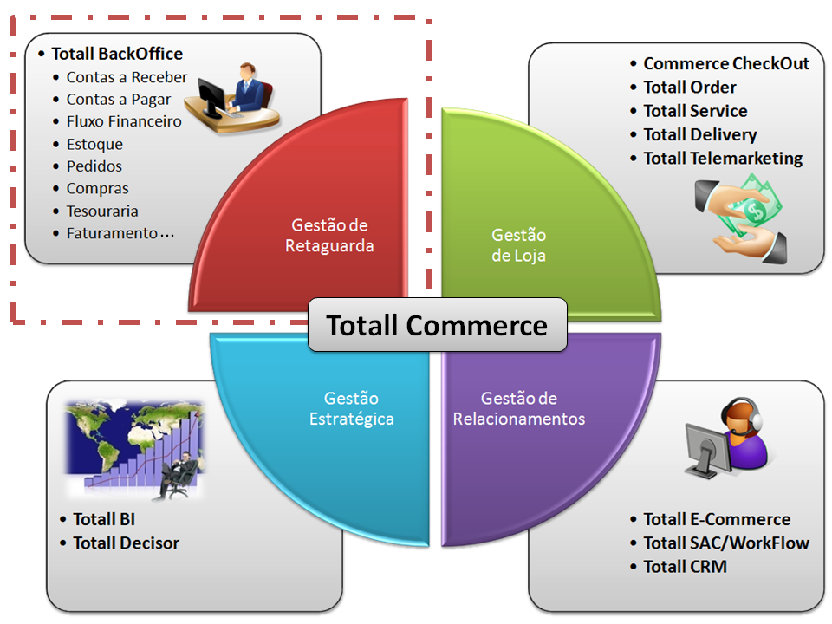
Totall BackOffice
Este módulo gerencia todo o processo de Retaguarda da Loja, que inclui as Contas a Receber e Faturamento, Contas a Pagar, Compras, Fluxo de Caixa e Tesouraria, Gerenciamento do Estoque, Cadastros, Tabelas, Inventários, Gerencia de Preços, entre outros.

Alguns Recursos:
- Cadastro de Parceiros (Clientes, Fornecedores, Transportadoras, etc.);
- Histórico e Perfil de Parceiros;
- Produtos com Grade, Kits e Múltiplas Referências de Venda;
- Cadastro de Produtos Similares ou Complementares;
- Controle de cheques pré-datados e vendas com Cartão de Crédito e Débito;
- Múltiplas tabelas de preços;
- Controle de múltiplos estoques por loja;
- Controle de pedidos de reposição entre as filiais ao depósito;
- Controle de autorização de contas a pagar;
- Balancete gerencial;
- Plano de contas financeiras;
- Fluxo Financeiro;
- Gerência de Cheques;
- Formação do Preço de Vendas;
- Reajuste e Aplicação Manual e/ou Automático de Preços,
- Etiqueta de Produtos em formato padrão ou personalizado.

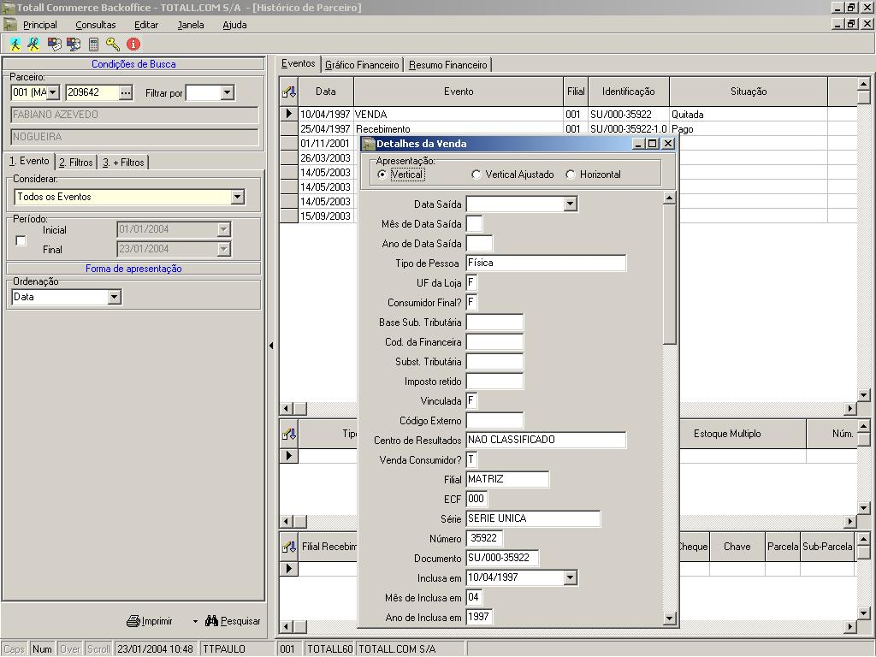

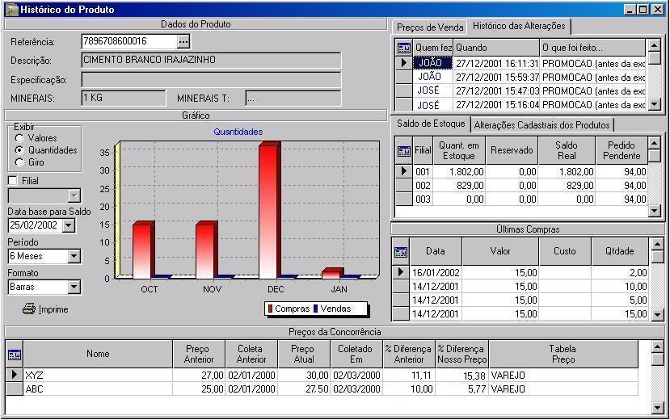Histórico do
Produto:
Esta tela permite visualizar um resumo de toda a história de Compra e Venda de cada produto da empresa, do Giro deste produto, Preço de Venda em cada tabela, Saldo de Estoque por Filial, Últimas Compras e Preços de
Concorrência.

Totall BackOffice – Compras e Contas a Pagar

O Totall BackOffice incorpora uma funcionalidade que gerencia todo o processo de compras e contas a pagar. Uma característica importante desta funcionalidade é que as operações podem ser feitas com conjunto de registros escolhidos por diversos filtros, evitando assim o trabalhoso método de registro unitário.
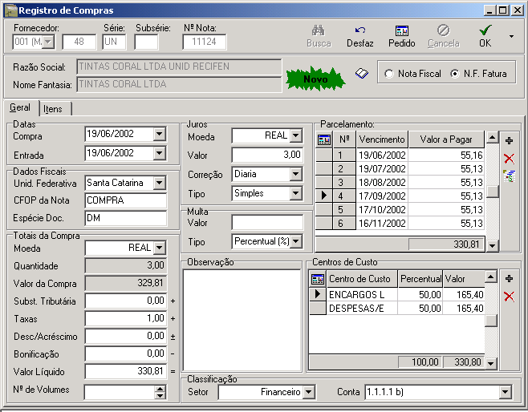

Alguns Recursos:

- Sugestão e Pedido de Compra/Reposição;
- Recepção de Mercadorias;
- Registro da Compra e Frete;
- Faturamento Posterior;
- Programação, Autorização e Pagamento de contas.

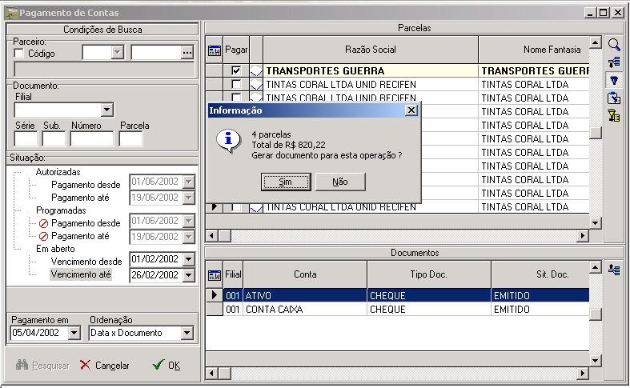
Estornos, Ajustes,
Conciliação:
Da mesma forma que o estorno, todo ajuste efetuado nesta opção gera registro de quem o fez e quando fez e avalia a situação dos documentos.

Totall BackOffice – Contas a Receber

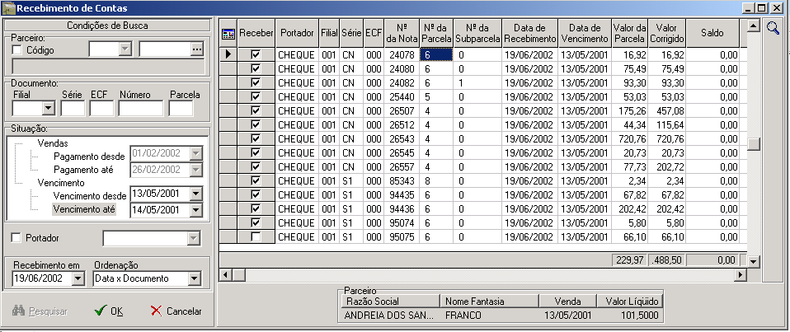
O Totall BackOffice incorpora uma funcionalidade com ferramentas extras para o gerenciamento do Contas a Receber. Uma característica importante desta funcionalidade é que as operações podem ser feitas com conjunto de registros escolhidos por diversos filtros, evitando assim o trabalhoso método de registro unitário.

Alguns Recursos:

- Gerência de Cheques;
- Integração com módulo de CheckOut.

Totall BackOffice – Fluxo de Caixa
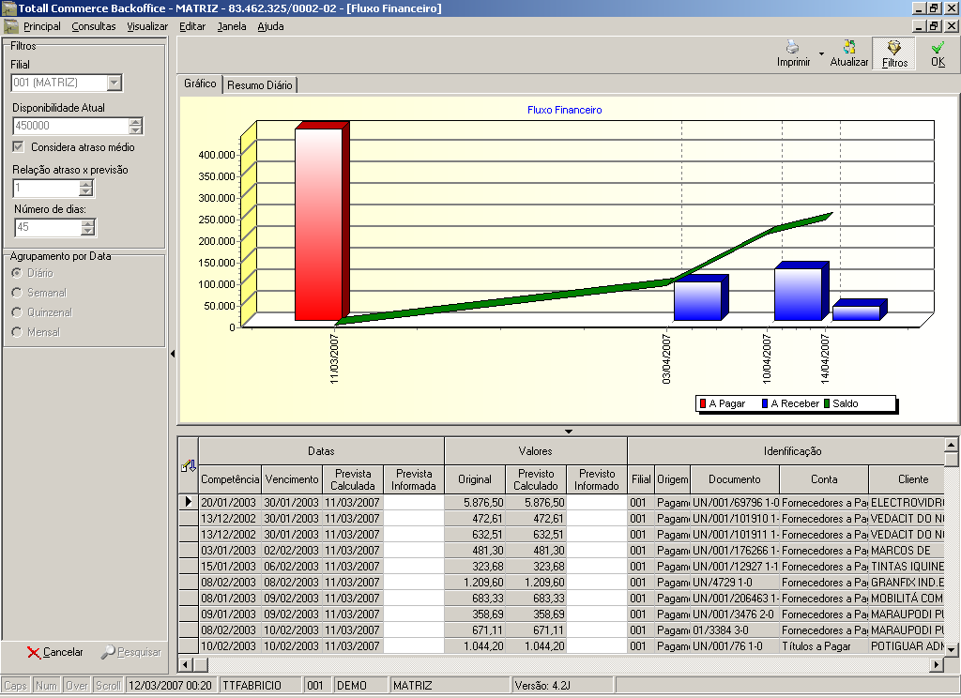

A funcionalidade de Fluxo Financeiro integra-se ao Contas a Receber e ao Contas a Pagar existentes no Totall BackOffice.

Alguns Recursos:

- Plano de Contas;
- Balancete Gerencial;
- Lançamentos Avulsos;
- Transferência;
- Extrato de Contas;
- Cadastramento e Histórico de Parceiros;
- Contas a Pagar e Receber;
- Integração com o Commerce CheckOut.

Totall BackOffice – Estoque
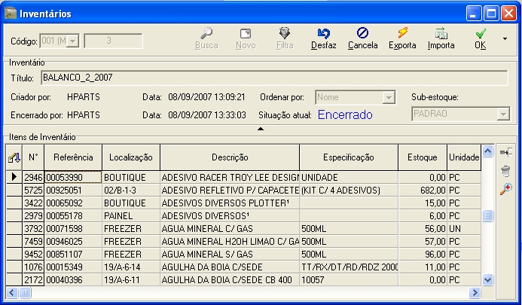
O Totall BackOffice – Estoque é uma funcionalidade que gerencia todo processo de movimentação, saldos, inventários, inclusive com coletores de dados. Além disso, faz movimentações avulsas (acerto de diferenças, quebra de produtos, correção de erro de digitação e outros).
Inventário: Controla a movimentação dos produtos no estoque.

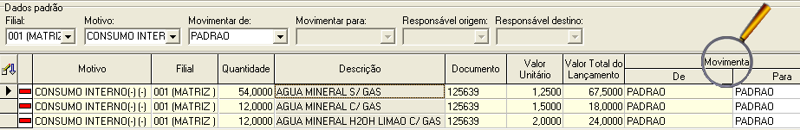
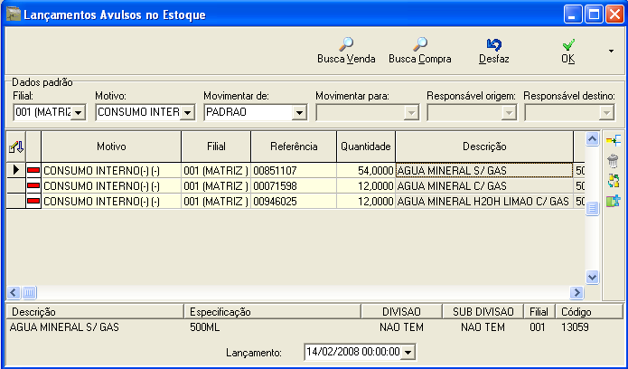
Permite o lançamento avulso no estoque

